RIMMA COSMETICS

Состав натурального скраба COFFEE SCRUB
LUXURY OILS

Молотые зерна кофе Арабика  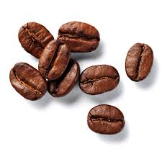 | Кофе – лучшее сочетание приятного и полезного для кожи. Кофеин раскрывает потенциал молодости, способствует регенерации, выравнивает рельеф кожи, устраняет несовершенства, растяжки и акне, улучшает цвет и общее состояние кожи.
Розовая гималайская соль  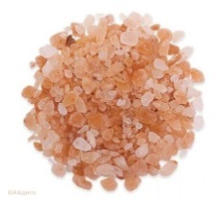 | Заживление ран и регенерация тканей, стимуляция иммунитета и жизненных сил организма, способствование омоложению и поддержание здорового внешнего вида кожи, активизация снабжения кислородом и питательными веществами каждой клеточки тела.
Масло Кокоса  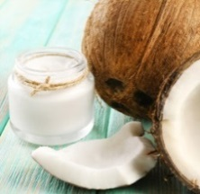 | Легко впитывается, не закупоривает поры, прекрасно увлажняет и делает кожу бархатистой, а также замедляет процессы старения, предотвращает появление растяжек.
Масло сладкого Миндаля  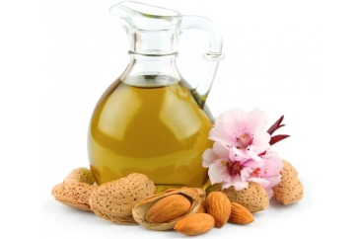 | Миндальное масло не вызывает аллергических реакций и не раздражает кожу. В масле содержится витамин Е, который замедляет старение клеток, устраняет воспалительные процессы, а также витамин F, который предупреждает появление расширенных пор, нормализует работу сальных желез. Наличие в миндальном масле витамина А способствует хорошему увлажнению кожи.
Масло Виноградной косточки  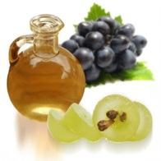 | Быстро впитывается, смягчает и увлажняет кожу, не оставляет жирного блеска, придает упругость и эластичность, ускоряет процесс регенерации кожного покрова, укрепляет подкожные капилляры, нормализует секрецию сальных желез, способствует сужению пор, мощный антиоксидант – предупреждает преждевременное старение кожи.
Масло Арганы  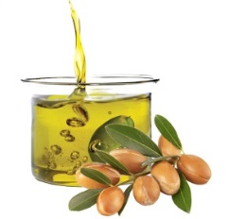 | Снимает воспаление, восстанавливает поврежденные участки кожи, не забивает поры, снижает активность сальных желез, обладает тонизирующим эффектом, снижает раздражения и покраснения кожи.
Масло Жожоба  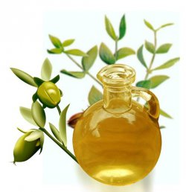 | Масло замедляет старение, разглаживает, успокаивает, нормализует работу сальных желез, избавляет от прыщей и угрей, улучшает цвет кожи.
Масло Макадамии  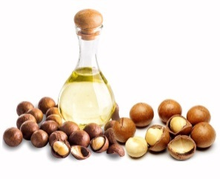 | Восстанавливает, омолаживает, возвращает коже тонус, упругость, эластичность и увлажненность. Действует как антиоксидант. Способствует хорошему смягчению кожи и нормализации гидро-липидного баланса кожи.
Витамин А   | Способствует хорошему увлажнению кожи.
Витамин Е  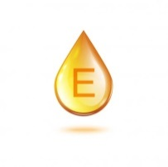 | Замедляет старение клеток, устраняет воспалительные процессы.

СДЕЛАНО ПРИРОДОЙ!
УПАКОВАНО ЧЕЛОВЕКОМ!
ПРОИЗВЕДЕНО С ЛЮБОВЬЮ В КАЗАХСТАНЕ!

По вопросам сотрудничества:
+77782058888 Уалиева Римма Мейрамовна
rimma.cosmetics@gmail.com

